МИНИСТЕРСТВО ОБРАЗОВАНИЯ И НАУКИ РОССИЙСКОЙ ФЕДЕРАЦИИ
Федеральное государственное автономное образовательное учреждение высшего образования
Национальный исследовательский ядерный университет
«МИФИ»

ИНСТИТУТ ФИНАНСОВЫХ ТЕХНОЛОГИЙ И ЭКОНОМИЧЕСКОЙ БЕЗОПАСНОСТИ

КАФЕДРА ФИНАНСОВОГО МОНИТОРИНГА

ОТЧЕТ
ПО ЛАБОРАТОРНОЙ РАБОТЕ №6
ИЗУЧЕНИЕ API ИНФОРМАЦИОННО-СТАТИСТИЧЕСКОГО СЕРВЕРА МОСКОВСКОЙ БИРЖИ
ПО КУРСУ «РИАС»

Выполнил ________________ Антипенко Д.А. (С22-712).

Преподаватель ______________ Прохоров И.В.

Оценка ___________________ Дата ___________

Москва 2026

Введение
Цель работы: изучить API информационно-статистического сервера московской биржи.
Задание:
- Используя библиотеку xml.dom.minidom языка Рython, открыть историю значений котировок инструмента SBER и построить по ним график.
- Провести технический анализ по графику и сделать прогноз следующего значения.

2. Ход работы

1) Открытие истории значений котировок инструмента SBER и построение графика.
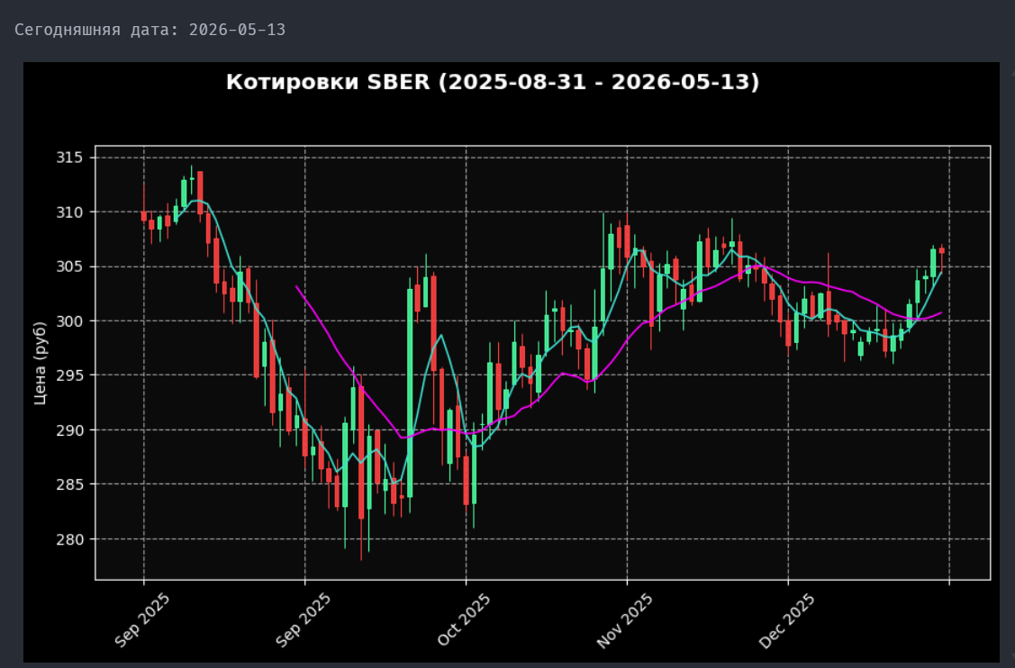
Рисунок 1

- Технический анализ и прогноз.
Сентябрь 2025:
• В начале периода наблюдается снижение котировок с ~310 ₽ до ~285 ₽.
• Преобладают крупные красные свечи, что указывает на усиление продаж.
• Скользящие средние направлены вниз, формируется нисходящий тренд.
Конец сентября – октябрь 2025:
• После достижения локального минимума (~280–285 ₽) начинается восстановление.
• Появляются резкие импульсные движения вверх, волатильность возрастает.
• Цена возвращается в диапазон 295–300 ₽.
Ноябрь 2025:
• Формируется устойчивый восходящий тренд.
• Котировки поднимаются к 305–310 ₽, обновляя локальные максимумы.
• Скользящие средние расходятся вверх, подтверждая рост.
Декабрь 2025:
• После роста начинается консолидация в диапазоне 298–307 ₽.
• Наблюдаются частые колебания около скользящих средних, выраженного тренда нет.
Конец декабря 2025 – январь 2026:
• Цена удерживается выше 300 ₽ и постепенно восстанавливается после локальных откатов.
• В конце периода происходит попытка выхода вверх к ~306–307 ₽.
________________________________________
Ключевые уровни:
Поддержка:
• 300 ₽ — основной уровень поддержки.
• 285 ₽ — сильная поддержка периода.
Сопротивление:
• 307–310 ₽ — ближайшая зона сопротивления.
• 313–315 ₽ — максимум начала периода.
________________________________________
Технические индикаторы:
• МА (5 и 20 дней): в сентябре подтверждали нисходящий тренд; в ноябре наблюдался устойчивый бычий сигнал; к концу периода скользящие средние снова направлены вверх.
• Свечные паттерны: в сентябре преобладали медвежьи свечи; в октябре появились длинные нижние тени и разворотные сигналы; в ноябре наблюдались устойчивые бычьи импульсы.
________________________________________
Прогноз:
• Основной сценарий: продолжение умеренного роста с попыткой закрепления выше 307–310 ₽; в случае успешного пробоя возможно движение к 313–315 ₽.
• Альтернативный сценарий: при снижении ниже 300 ₽ вероятен откат к 295 ₽ и далее к 285 ₽.
Ожидаемая цена на ближайшую сессию: 305 ₽ ± 4 ₽.

